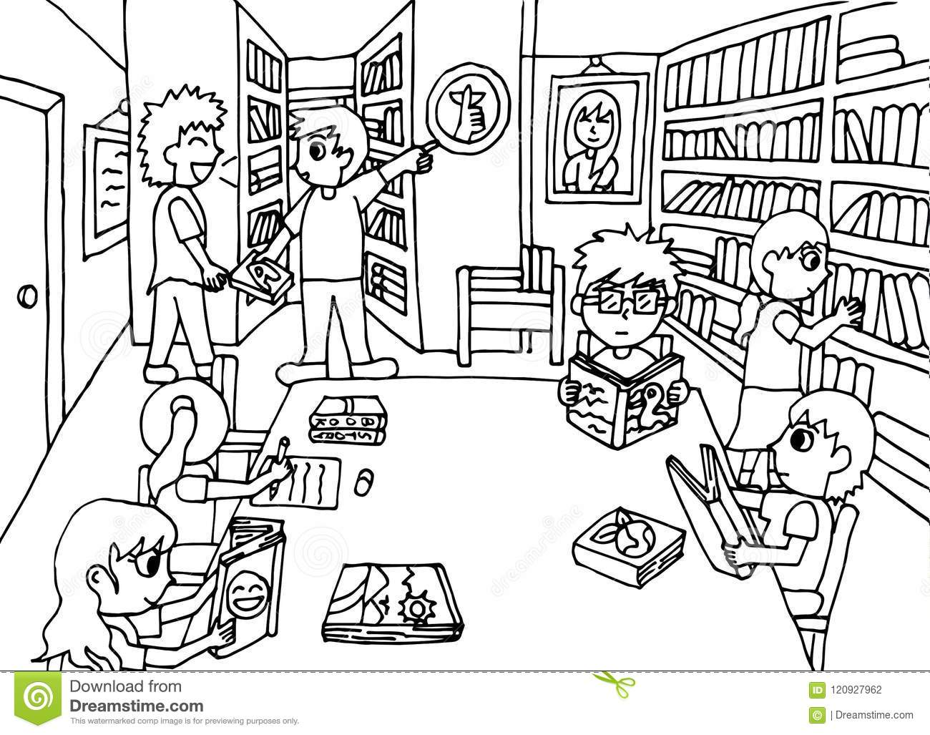
OŠ Grigora Viteza Poljana 2021./2022.

Knjižničarska skupina
Izvannastavna aktivnost

Rujan:
Ponavljanje- knjižnica, signatura, dobne oznake, katalog, klasifikacija, dijelovi knjige. Radni listić.
https://wordwall.net/resource/2294996/hrvatski-jezik/knji%c5%benica
https://wordwall.net/resource/823531/hrvatski-jezik/dje%c4%8dji-%c4%8dasopisi
https://wordwall.net/resource/641974/hrvatski-jezik/knji%c5%benica-7-razred
https://wordwall.net/resource/5936016/knji%C5%BEni%C4%8Dni-katalog

Razgovor o projektima. Uređivanje knjižnice- Kutak za čitanje, vrata, pano- referentna zbirka.
Humanitarna akcija „Plastičnim čepovima do skupih lijekova“.
Katalogizacija i zaštita knjiga.
Izrada kutija za časopis.
Izrada 3D plakata Referentna zbirka.
Međunarodni dan pismenosti – Pismo u boci, Alias, križaljke, poveži značenje riječi pomoću tiskanog i digitalnog rječnika, razumijevanje članka u novinama (elektronski medij), situacijske dramske igre

Listopad:
Uređivanje knjižnice- Kutak za čitanje. Upoznavanje s e-čitačem (digitalnom knjigom).
Mjesec hrvatske knjige: sudjelovanje u projektu. Prodaja postera i kokica u svrhu nabave stripa.
Ažuriranje web stranice školske knjižnice.
Rad na školskom listu.
Sudjelovanje u natječajima Smiba i Modre laste.
Međunarodni projekt razmjene straničnika. Projekt „Istražujmo hrvatsko“.
Zaštita i slaganje knjiga na police.

Studeni:
Mjesec hrvatske knjige: sudjelovanje u projektu „Istražujmo hrvatsko“
Gledanje filma u knjižnici – ekranizirana knjiga.
Upoznavanje s e-čitačem (digitalnom knjigom).
Ažuriranje web stranice školske knjižnice. Sudjelovanje u natječajima Smiba i Modre laste.
Rad na Projektu razmjene straničnika.
Suradnja s učeničkom zadrugom u radionicama.
Posjet Interliberu, Nacionalnoj i sveučilišnoj knjižnici ili gradskoj knjižnici. Pisanje članka za školski list.

Prosinac:
Sudjelovanje u božićnim radionicama- suradnja sa zadrugom.
Čitalačko i filmsko druženje, tema Zima ili Božić. Uređivanje panoa.
Projekt Školski list „Žubor“.

Siječanj:
Dan sjećanja na holokaust: gledanje animiranog filma „Groblje krijesnica“, Fannyno putovanje, ili drugog prigodnog filma.
Kreativna radionica povodom Valentinova: izrada čestitki. Priprema recitacije. Priprema prigodnog plakata.
Projekt Školski list „Žubor“
Glazbena slušaonica.

Veljača:
Ljubavna pošta.
Kreativna radionica: izrada čestitki, izrada plakata; izvođenje recitacije.
Nelektirno i lektirno druženje: čajanka, prikazi knjiga, dojmovi, gledanje filma. Preporuka knjiga; pretraživanje kataloga.
Postavljanje panoa. Sudjelovanje u natječajima Smib, Modra lasta.
Suradnja s učeničkom zadrugom. Dan žena u znanosti – pano.
Ažuriranje web stranice školske knjižnice.
Glazbena slušaonica.

Ožujak:
Aktivnosti na temu Međunarodnog dana materinskog jezika i Dana hrvatskog jezika: jezične igre. Jezični savjetnik na Radiju Krugoval i Daruvar, savjeti u školskom holu.
Projekt Školski list „Žubor“
Ažuriranje web stranice školske knjižnice. Fakultativni izlet članova na Omanovac povodom Svjetskog dana planinara- članak u časopisu, pano.
Svjetski dan kazališta – pohođenje kazališne predstave, pano- poznate kazališne predstave.

Travanj:
Uskršnje kreativne radionice. Sudjelovanje u natječajima Smib, Modra lasta.
Projekt Školski list „Žubor“.
Svjetski dan knjige i autorskih prava: izrada panoa, posjet Malim knjižničarima u Lipik ili Garešnicu (Gradskoj knjižnici Lipik/Pakrac): prezentacija rada grupe, izrada poklona. Radionica razvrstavanja knjiga po žanrovima. Izrada digitalnog stripa na temelju lektire za Žubor.
Noć knjige: spavanje u knjižnici- gledanje filma Gregov dnevnik, radionica čitanja.
Kratka prezentacija Povijest pisma, knjiga i knjižnica (autorica Danica Pelko) shorturl.at/eBK89

Svibanj:
Obilježavanje Majčinog dana; recitacija, čitanje knjige na temu majčinstva, izrada čestitki, cvijeća, pano- knjige o majkama. Postavljanje u holu škole.
Ažuriranje web stranice školske knjižnice. Rad na školskom časopisu.
Međunarodni dan muzeja- posjet muzeju, pano, pisanje članka za školski list.
Posjet Gradu Zagrebu povodom Dana Grada Zagreba, turistička tura u organizaciji vodiča Josipe Šiklić- Purgerice.

Lipanj:
Svjetski dan zaštite okoliša. Reciklaža najlonskih vrećica.
Ažuriranje web stranice školske knjižnice.
Osvrt na rad, dojmovi, prijedlozi.

Nadopisati želje i ideje:
________________________________________________________________________________________________________________________________________________________________________________________________________________.

